Некоммерческое акционерное общество

«АЛМАТИНСКИЙ УНИВЕРСИТЕТ ЭНЕРГЕТИКИ И СВЯЗИ»

Кафедра Охраны труда и окружающей среды

**Курсовая работа**

На тему: «Расчет аспирационных систем»

Дисциплина: ОТ и ОБЖ

Специальность Мобильные радиосистемы и сети телерадиовещания

Выполнила

Нарембаев И.М.

Группа МРС-07-2

Руководитель

Мананбаева С.Е.

Алматы 2011

**СОДЕРЖАНИЕ**

Задание

Введение

Исходные данные

1 Расчет тепловых нагрузок в помещении

1.1 Наружные тепловые нагрузки

1.2 Внутренние тепловые нагрузки

2 Расчет теплового баланса помещения

3 Выбор кондиционера. Схема расположения

Заключение

Список литературы

**ЗАДАНИЕ**

**тепловая нагрузка помещение кондиционер**

1. Выбрать номер варианта по заданию преподавателя.
2. Рассчитать тепловые нагрузки в помещении: внутренние и наружные.
3. Рассчитать количество воздуха, необходимое для подачи в помещение.
4. По найденному значению количества воздуха подобрать соответствующую модель кондиционера.
5. Привести основные характеристики выбранного кондиционера.
6. Привести схему расположения кондиционера в помещении и схему подачи воздуха.

**ВВЕДЕНИЕ**

Технологические системы кондиционирования предназначены для обеспечения параметров воздуха (температуры, влажности и подвижности), в максимальной степени отвечающих требованиям определенного производственного или технологического процесса, а также обеспечивающих работоспособность радиоэлектронного оборудования, высокочастотных станков, приборов и т. п. Определенное состояние воздуха является необходимым, часто решающим условием для осуществления многих, особенно новейших технологических процессов.

Значение кондиционирования воздуха из года в год возрастает и находит все большее применение. Наряду с пищевой, текстильной, бумажной промышленностью выделяют производство различных электронных приборов, продукции точного машиностроения, а также создание в медицинских учреждениях чистой, стерильной воздушной среды с заданными температурными и влажностными условиями, поддержание специальных условий для хранения культурных и исторических ценностей и многое другое.

**ИСХОДНЫЕ ДАННЫЕ**

|  |  |  |
| --- | --- | --- |
| Город | | Кызылорда |
| Параметры помещения (Д x Ш x В), м | | 10 х 4 х 3,2 |
| Данные по оборудованию | кол-во, шт | 4 |
| мощ. Роб, кВт/ч | 0,65 |
| КПД, η | 0,75 |
| Данные по источникам света | мощ. N ос.уст., Вт/м2 | 60 |
| вид ист. св. | лампы накаливания |
| Число сотрудников, из них | мужчины | 6 |
| женщины | 3 |
| Окна | кол-во | 3/3 |
| площадь 1 окна, м2 | 3 |
| расположение | ЮВ/ЮЗ |
| вид | жалюзи, метал. переплеты, одинарные, загрязнение незначительное |
| Расчетное время суток, ч. | 14-15 | |
| Температура в помещении, 0С | летом | 24 |
| зимой | 18 |
| Вид положения работы | сидя | |

1 РАСЧЕТ ТЕПЛОВЫХ НАГРУЗОК В ПОМЕЩЕНИИ

В помещениях различного назначения действуют в основном тепловые нагрузки, возникающие снаружи помещения (наружные); а также тепловые нагрузки, возникающие внутри зданий (внутренние).

## 1.1 Наружные тепловые нагрузки

Данные нагрузки представлены следующими составляющими:

* теплопоступления или теплопотери в результате разности температур снаружи и внутри здания через стены, потолки, полы, окна и двери.
* разность температур снаружи здания и внутри него летом является положительной, в результате чего имеет место приток тепла снаружи во внутрь помещения; и наоборот – зимой эта разность отрицательна и направление потока тепла меняется;
* теплопоступления от солнечного излучения через застекленные площади; данная нагрузка проявляется в форме ощущаемого тепла;
* теплопоступления от инфильтрации.

В зависимости от времени года и времени суток наружные тепловые нагрузки могут быть положительными.

Теплопоступления и теплопотери в результате разности температур определяются по формуле (1) [1]:

, кВт.

 (1.1)

где Vпом – объем помещения, м3:

;

Xo – удельная тепловая характеристика, Вт/м3 оС:

;

tНрасч – наружная температура (параметр А). Для холодного периода – средняя температура самого холодного месяца в 13 часов, для теплого периода – средней температуре самого жаркого месяца в 13 часов.

tНрасч = -12 0С

tВрасч – внутренняя температура, выбирается с учетом комфортных условий или технологических требований, предъявляемых к производственным процессам.

tВрасч = 18 0С



Избыточная теплота солнечного излучения в зависимости от типа стекла почти до 90% поглощается средой помещения, остальная часть отражается. Максимальная тепловая нагрузка достигается при максимальном уровне излучения, которое имеет прямую и рассеянную составляющие. Интенсивность излучения зависит от ширины местности, времени года и времени суток.

Теплопоступление от солнечного излучения через остекление определяется по формуле (2) [1]:

 (1.2)

где qI, qII – тепловые потоки от прямой и рассеянной солнечной радиации, Вт/м2;

FIo, FIIo – площади светового проема, облучаемые и необлучаемые прямой солнечной радиацией, м2;

βс.з. – коэффициент теплопропускания. По таблице 4 [1]:

βс.з. = 0,15

Для периода тени, когда лучи солнца не проникают через окна (рассеянная радиация) FIo=0; FIIo=0, (4) [1]:

 (1.3)

qвп; qвр – тепловые потоки от рассеянной радиации, Вт/м2. По таблице 5 [1] для широты в 440 СШ после полудня в 14-15 ч. при расположении ЮВ:

qвр = 63 Вт/м2;

Fo = nSo = 3∙3 = 9 м2 – площадь светового проема (n – число окон; So – площадь 1 окна);

K1 – коэффициент затемнения остекления переплетами (KТ1 – для проемов в тени). По таблице 6 [1]:

KТ1= 1,28;

К2 – коэффициент загрязнения остекления. По таблице 7 [1]:

К2 = 0,95.

Тогда:



По таблице 5[1] для широты в 440СШ после полудня в 14-15 ч. при расположении ЮЗ:

qвр = 101 Вт/м2;

Fo = nSo = 3∙3=9 м2

Тогда:



Тогда общее теплопоступление солнечного излучения с обеих сторон равно:



## 1.2 Внутренние тепловые нагрузки

Внутренние нагрузки в жилых, офисных или относящихся к сфере обслуживания помещениях слагаются в основном из тепла:

* выделяемого людьми;
* выделяемого лампами и осветительными, электробытовыми приборами;
* выделяемого компьютерами, печатающими устройствами фотокопировальными машинами пр.;

В производственных и технологических помещениях различного назначения дополнительными источниками тепловыделений могут быть: нагретое производственное оборудование, горячие материалы, в том числе жидкости и различного рода полуфабрикаты, продукты сгорания и химических реакций.

Теплопоступления от людей зависит от интенсивности выполняемой работы и параметров окружающего воздуха. Тепло, выделяемое человеком, складывается из ощутимого (явного), то есть передаваемого в воздух помещения путем конвекции и лучеиспусканий, и скрытого тепла, затрачиваемого на испарение влаги с поверхности кожи и из легких.

По таблице 8 [1] *летом* при 24 0С один мужчина выделяет явного тепла 67 Вт, а общего – 102 Вт. Женщина выделяет 85% от нормы тепловыделений взрослого мужчины. Тогда выделение явного тепла в помещении составит:

.

А выделение общего тепла:



По таблице 8 [1] *зимой* при 18 0С один мужчина выделяет явного тепла 89 Вт, а общего – 104 Вт. Тогда выделение явного тепла в помещении составит:

.

А выделение общего тепла:



Теплопоступление от осветительных приборов, оргтехники и оборудования рассчитывается следующим образом. Теплопоступление от ламп определяется по формуле (5) [1]:

 (1.4)

где η – коэффициент перехода электрической энергии в тепловую (для лампы накаливания η=0,92-0,97);

Nосв – установленная мощность ламп (N=60 Вт/м2);

Fпол – площадь пола:



Тогда:

.

Тепло, выделяемое производственным оборудованием, определяется по формуле (6) [1]:

 (1.5)

.

Теплопритоки, возникающие за счёт находящейся оргтехники – это 30% мощности оборудования:

 *кВт.*

# 2 РАСЧЕТ ТЕПЛОВОГО БАЛАНСА ПОМЕЩЕНИЯ

На основании выполненных расчетов составим баланс теплопоступлений в помещении:



Лето: 

Зима: 

Так как тепловой баланс для лета больше зимнего теплового баланса, то рассчитаем теплонапряженность воздуха по формуле:

 ккал/м3.

При >20ккал/м3, **=**8 °C,

при <20ккал/м3, =6 °C.

Определение количества воздуха, необходимое для поступления в помещение:

 м3/час

где С=0,24 ккал/(кг · °C) – теплоемкость воздуха,

γ=1,206 кг/м3 – удельная масса приточного воздуха.

Определение кратности воздухообмена:

час-1.

# 3 ВЫБОР КОНДИЦИОНЕРА. СХЕМА РАСПОЛОЖЕНИЯ

Исходя из полученных данных, выберем прецизионный кондиционер с верхней подачей воздуха модели SUA 0351, который будет удовлетворять полученным требованиям по необходимому количеству воздуха.

Таблица 3.1 – Основные технические характеристики кондиционера фирмы UNIFLAIR модель SUA 0351.

|  |  |  |  |  |  |
| --- | --- | --- | --- | --- | --- |
| Размеры, мм | Мощность, кВт | | | масса, кг | расход воздуха, м3/ч |
| по холоду | компрес-сора | электро-нагревателя |
| 1740х850х450 | 13,4 | 3,7 | 3,3 | 185 | мин: 1940, макс: 3020 |

Кондиционер с воздушным охлаждением, состоящий из двух блоков: внутреннего блока (собственно кондиционера), в котором расположены компрессор, испаритель, вентилятор и автоматика; внешнего блока – выносного конденсатора или теплообменника. Воздух подается сверху непосредственно в помещение (см. рисунок 3.1), а забирается через лицевую панель.

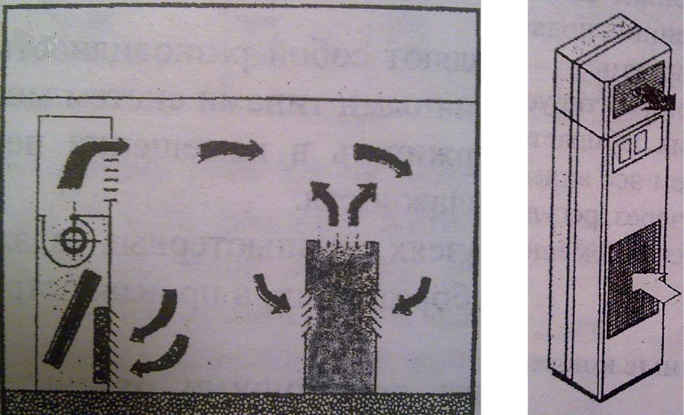

Рисунок 3.1 – Схема подачи воздуха (верхняя)

Схема расположения кондиционера представлена на рисунке 3.2.

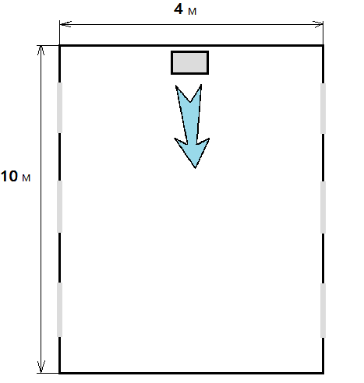

Рисунок 3.2 – Схема расположения кондиционера в производственном помещении

**ЗАКЛЮЧЕНИЕ**

Выполнив данную курсовую работу, были рассчитаны тепловые нагрузки в помещении, наружные и внутренние. По расчетам была выбрана модель кондиционера с подходящими характеристиками. Из расчетов видно, что при достаточно маленьком пространстве и большом количестве человек и оборудования, количество избыточного тепла очень высоко, что предполагает установку достаточно мощной системы кондиционирования.

Обеспечение воздушного комфорта в жилых и производственных помещениях зависит от систем аспирации, вентиляции, отопления и кондиционирования воздуха. Задача кондиционирования воздуха состоит в выполнении вентиляции и отопления, а также в поддержании таких параметров воздушной среды, при которых каждый человек благодаря своей индивидуальной системе автоматической терморегуляции организма чувствовал бы себя комфортно, не замечая влияния этой среды.

**СПИСОК ЛИТЕРАТУРЫ**

1. Хакимжанов Т. Е. Расчет аспирационных систем. Дипломное проектирование. Для студентов всех форм обучения всех специальностей. – Алматы: АИЭС, 2002. – 30 с.

2. СНиП РК 2.04-01-2001. Общие строительные нормы и правила устройства систем вентиляции и кондиционирования воздуха. Административные и бытовые здания.

3. Ананьев В. А., Балуева Л. Н., Гальперин А. Д. и др. Системы вентиляции и кондиционирования. Теория и практика: Учебное пособие. – Москва: Евроклимат Изд-во «Арина», 2000. – 416 с.

4. Хакимжанов Т. Е. Охрана труда: Учебное пособие для ВУЗов. – Алматы: Эверо, 2006. – 264 с.

5. Калинушкин М. П. Вентиляторные установки: Учебное пособие. – Москва: Высшая школа, 1979. – 223 с.